Доступность образовательной деятельности для инвалидов
№ п/п | Показатели
3.1 Оборудование территории, прилегающей к зданию ОО, и помещений с учётом доступности инвалидов
 | Оборудование территории, прилегающей к зданию ОО, и помещений с учётом доступности для инвалидов  -оборудование входных групп пандусами | Вход в МБОУ «СОШ № 2» и столовую оборудован пандусом  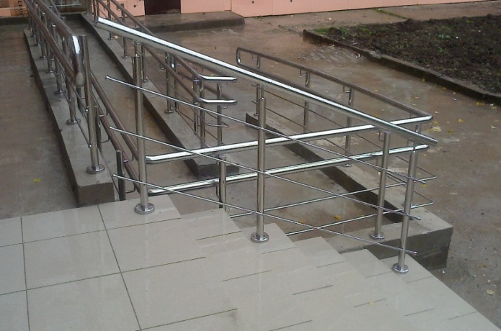  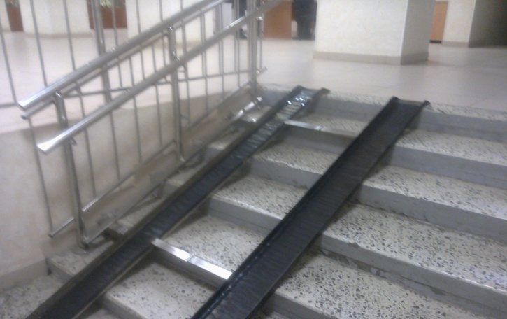
 | Наличие выделенных стоянок для автотранспортных средств инвалидов | Стоянки для автотранспортных средств (в том числе для инвалидов) не предусмотрены в соответствии с Постановлением Правительства РФ от 2 августа 2019 г. № 1006 “Об утверждении требований к антитеррористической защищенности объектов (территорий) Министерства просвещения Российской Федерации и объектов (территорий), относящихся к сфере деятельности Министерства просвещения Российской Федерации, и формы паспорта безопасности этих объектов (территорий)”
 | Наличие адаптированных лифтов, поручней, расширенных дверных проемов | В учреждении имеется расширенный дверной проем при входе и в коридоре около гардероба 1 этажа. Другие конструкции не предусмотрены в проекте здания.
 | Наличие специально оборудованных санитарно-гигиенических помещений | В школе имеется специально оборудованный туалет для инвалидов  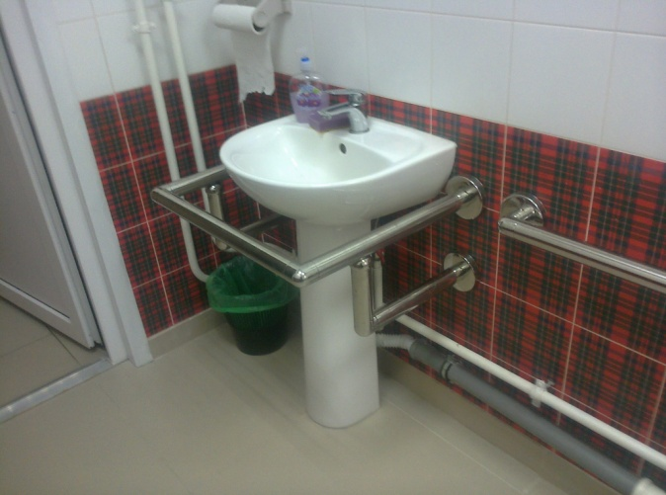  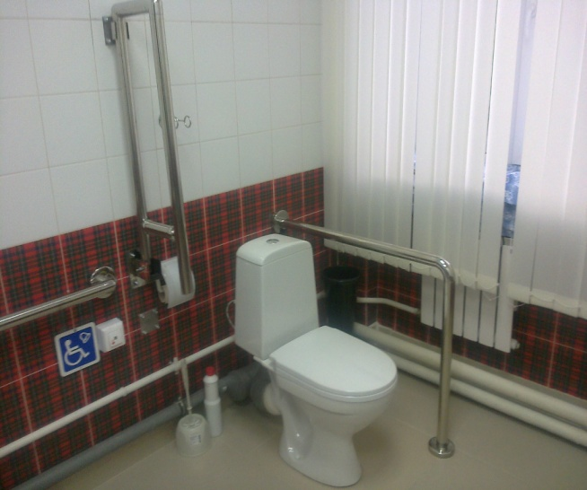
3.2 Обеспечение в организации условий доступности, позволяющих инвалидам получать образовательные услуги наравне с другими

 | Дублирование надписей, знаков и иной текстовой и графической информации знаками, выполненными рельефно-точечным шрифтом Брайля | Центральная вывеска выполнена шрифтом Брайля, на каждом этаже планы с обозначением кабинетов, помещений и путей передвижения  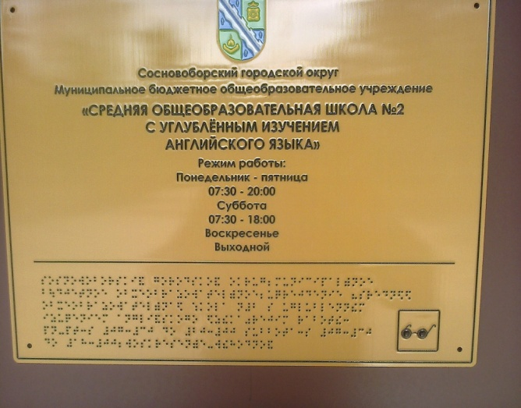  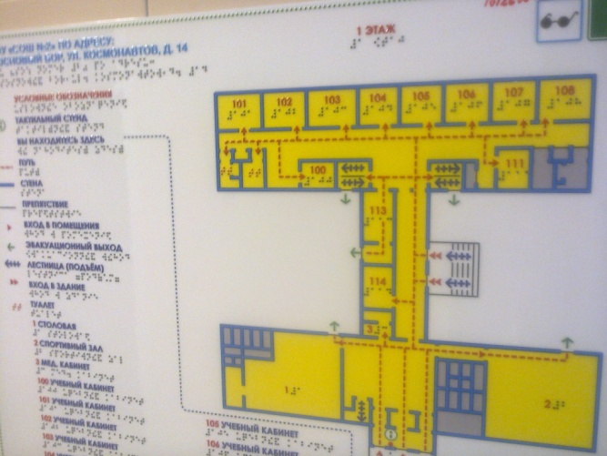
Наличие альтернативной версии официального сайта организации в сети «Интернет» для инвалидов по зрению
 | Помощь, оказываемая работниками организации, прошедшими необходимое обучение | На входе в школу имеется видеодомофон с переговорным устройством  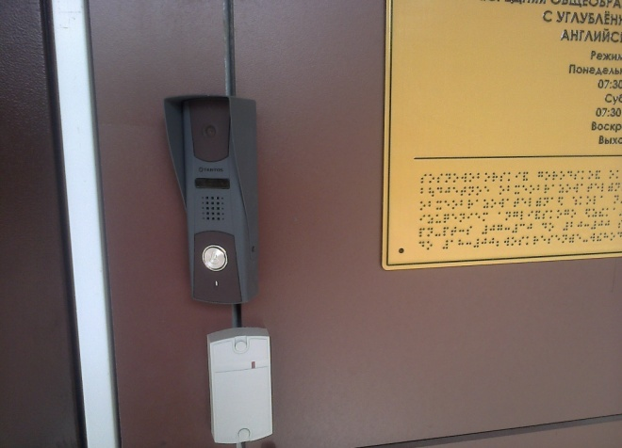
 | Наличие альтернативной версии официального сайта организации в сети «Интернет» для инвалидов по зрению | Официальный сайт МБОУ «СОШ № 2» имеет версию для слабовидящих  http://sch2.edu.sbor.net
 | Предоставление образовательных услуг в дистанционном режиме или на дому | Школа имеет возможность предоставлять образовательные услуги в дистанционном режиме и на дому  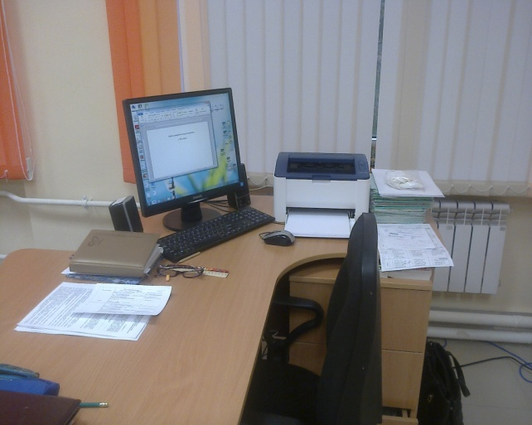
3.3 Доля получателей образовательных услуг, удовлетворённых доступностью образовательных услуг для инвалидов (в % от общего числа опрошенных получателей образовательных услуг ─ инвалидов)

